**Министерство образования науки Российской Федерации**

Федеральное государственное бюджетное образовательное учреждение высшего образования «Московский авиационный институт (национальный исследовательский университет)»

«Информационные технологии и прикладная математика»

**Курсовой проект**

**По курсу «Вычислительные системы»**

**1 семестр**

**Задание 1:**

Схема домашнего компьютер

Выполнил:

Студент 1 курса группы: М80-106Б-21

Петров И.О.

Научный руководитель:

Дубинин Алексей Владимирович

Москва, 2021

**Оглавление**

1. Оглавление 2
2. Введение 3
3. Процессор 4
4. Материнская плата 8
5. Графические устройства 9
   1. Графический процессор 9
   2. Intel UHD Graphics 630 9
   3. Дисплей 11
6. Оперативная память 12
7. Устройства хранения данных 13
   1. SSD 13
8. Периферийные устройства 15
   1. Клавиатура и тачпад 15
   2. Проводные интерфейсы 15
9. Заключение 17
10. Список источников 18

# Введение

В настоящее время персональный компьютер является неотъемлемой частью жизни большинства людей, а особенно студентов, современном мире без него никуда. Причем среди компьютеров в процентом соотношении лидируют ноутбуки, а относительно новый формат ультрабуков с каждым годом показывает рост доли рынка.

В данный момент моим основным компьютером является ноутбук HP ENVY x360 13-bd0005ur, но также у меня есть второй ноутбук – HP OMEN 15-ek1006ur. В своем курсовом проекте распишу полное техническое устройство второго ноутбука и дам оценку его комплектующим.

# Процессор

Центральный процессор (ЦП; также центральное процессорное устройство — ЦПУ; англ. central processing unit, CPU) — электронный блок, либо интегральная схема (микропроцессор), исполняющая машинные инструкции (код программ), главная часть аппаратного обеспечения компьютера или программируемого логического контроллера. Иногда называют микропроцессором или просто процессором.

Главными характеристиками ЦПУ являются: тактовая частота, производительность, энергопотребление, нормы литографического процесса, используемого при производстве (для микропроцессоров), и архитектура.

В данном ноутбуке установлен процессор Intel Core i7-10750H.

Таблица 1

Характеристики процессора Intel Core i7-10750H

|  |  |
| --- | --- |
| **Основные данные** | |
| Коллекция продукции | Процессоры Intel® Core™ i7 10-го поколения |
| Кодовое название | Comet Lake |
| Вертикальный сегмент | Mobile |
| Процессор Номер | i7-10750H |
| Литография | 14 nm |
| Набор команд | 64-bit |
| Расширения набора команд | Intel® SSE4.1, Intel® SSE4.2, Intel® AVX2 |
| L1 cache | 32 KB per core |
| L2 cache | 256 KB per core (On-Die, ECC, Full-Speed) |
| L3 cache | 12 MB (On-Die, ECC, Full-Speed) |
| **Производительность** | |
| Количество ядер | 6 |
| Количество потоков | 12 |
| Базовая тактовая частота процессора | 2,60 GHz |
| Частота системной шины | 8 GT/s |
| Расчетная мощность | 45 W |
| Настраиваемая величина TDP (в сторону уменьшения) | 35 W |
| **Спецификации памяти** | |
| Макс. объем памяти | 128 GB |
| Типы памяти | DDR4-2933 |
| Макс. число каналов памяти | 2 |
| Макс. пропускная способность памяти | 45.8 GB/s |
| Поддержка памяти ECC ‡ | Нет |
| **Варианты расширения** | |
| Редакция PCI Express | 3,0 |
| Конфигурации PCI Express ‡ | Up to 1x16, 2x8, 1x8+2x4 |
| Макс. кол-во каналов PCI Express | 16 |
| **Спецификации корпуса** | |
| Поддерживаемые разъемы | FCBGA1440 |
| Макс. конфигурация процессора | 1 |
| TJUNCTION (максимальная температура на кристалле) | 100°C |

В целом, хороший мобильный процессор, который обеспечивает хорошую производительность в играх и любых повседневных задачах

Также обладает рядом полезных технологий:

1. Поддержка памяти Intel® Optane™ - Память Intel® Optane™ представляет собой новый революционный класс энергонезависимой памяти, работающей между системной памятью и устройствами хранения данных для повышения системной производительности и оперативности. В сочетании с драйвером технологии хранения Intel® Rapid она эффективно управляет несколькими уровнями систем хранения данных, предоставляя один виртуальный диск для нужд ОС, обеспечивая тем самым хранение наиболее часто используемой информации на самом быстродействующем уровне хранения данных.
2. Технология Intel® Speed Shift - Технология Intel® Speed Shift использует аппаратно-управляемые P-состояния для обеспечения повышенной оперативности при обработке одного потока данных и кратковременных рабочих нагрузок, таких как веб-поиск, позволяя процессору быстрее выбирать нужную частоту и напряжение для поддержания оптимальной производительности и энергоэффективности.
3. Intel® Thermal Velocity Boost — это функция, которая своевременно и автоматически повышает тактовую частоту одноядерных и многоядерных процессоров, имеющих поддержку технологии Intel® Turbo Boost, в зависимости от того, насколько текущая рабочая температура процессора ниже максимума и каковы доступные возможности повышения частоты. Повышение частоты и его продолжительность зависят от рабочей нагрузки, возможностей процессора и системы охлаждения.
4. Технология Intel® Turbo Boost Max 3.0 - определяет лучшую производительность ядер в процессоре и обеспечивает увеличенную производительность в ядрах с помощью возрастающей по мере необходимости частоты, пользуясь преимуществом резерва мощности и температуры.
5. Технология Intel® Hyper-Threading - обеспечивает два потока обработки для каждого физического ядра. Многопоточные приложения могут выполнять больше задач параллельно, что значительно ускоряет выполнение работы.
6. Технология виртуализации Intel® (VT-x) - позволяет одной аппаратной платформе функционировать в качестве нескольких «виртуальных» платформ. Технология улучшает возможности управления, снижая время простоев и поддерживая продуктивность работы за счет выделения отдельных разделов для вычислительных операций.
7. Технология виртуализации Intel® для направленного ввода/вывода (VT-d) - дополняет поддержку виртуализации в процессорах на базе архитектуры IA-32 (VT-x) и в процессорах Itanium® (VT-i) функциями виртуализации устройств ввода/вывода. Технология Intel® Virtualization для направленного ввода/вывода помогает пользователям увеличить безопасность и надежность систем, а также повысить производительность устройств ввода/вывода в виртуальных средах.
8. Intel® VT-x с таблицами Extended Page Tables (EPT) - обеспечивает ускорение работы виртуализованных приложений с интенсивным использованием памяти. Технология Extended Page Tables на платформах с поддержкой технологии виртуализации Intel® сокращает непроизводительные затраты памяти и энергопотребления и увеличивает время автономной работы благодаря аппаратной оптимизации управления таблицей переадресации страниц.

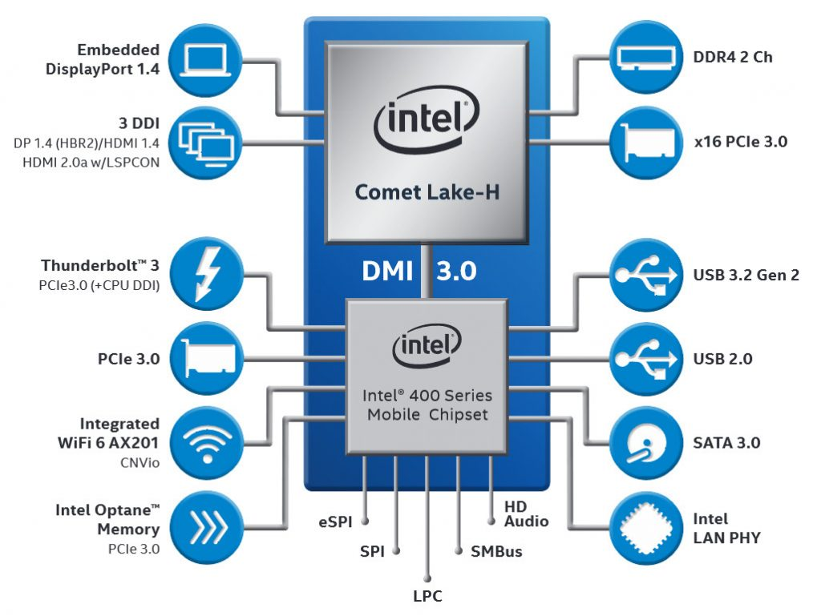

# Материнская плата

Материнская плата – то основная системная плата компьютера, имеющая разъёмы для установки дополнительных плат расширения и служащая механической основой всей электронной схемы компьютера. Благодаря материнской плате обеспечивается полное взаимодействие компонентов компьютерной системы.

В моем ноутбуке установлена проприетарная материнская плата (HP OMEN Laptop 15-ek1xxx), специально сделанная для данной конфигурации ноутбука

Таблица 2

Характеристики материнской платы

|  |  |
| --- | --- |
| Сокет процессора | FCBGA1440 |
| Макс. кол-во процессоров | 1 |
| Поддерживаемая память | DDR4 |
| Максимальный обьем | 32 Гб |
| BIOS | No Info |
| Поддерживаемые процессоры | Intel серии Core i7-10xxx |
| Интерфейс подключение дисплея | USB x3, USB Type-C |
| Интерфейс подключения мониторов | HDMI, Displayport, USB Type-C |

# Графические устройства

## Графический процессор

Графический процессор (англ. graphics processing unit, GPU) — микропроцессор, выполняющий графический рендеринг

Современные графические процессоры очень эффективно обрабатывают и отображают компьютерную графику, благодаря специализированной конвейерной архитектуре и параллельным вычислениям они намного эффективнее в обработке графической информации, чем центральный процессор.

Может применяться как в составе дискретной видеокарты, так и в интегрированных решениях

На моем ноутбуке установлен встроенный в ЦП графический процессор Intel HD Graphics 630 и дискретный графический процессор NVIDIA GeForce RTX 3060.

## Intel HD Graphics 630

Графическая система процессора Intel Core i7-10750H представляет собой интегрированную в процессор схему обработки графических данных, которая формирует работу функций видеосистемы, вычислительных процессов, мультимедиа и отображения информации

Таблица 3

Характеристики GPU.

|  |  |
| --- | --- |
| Базовая частота | 350 MHz |
| Макс. динамическая частота графической системы | 1.15 GHz |
| Макс. объем видеопамяти графической системы | 32 GB |

|  |  |
| --- | --- |
| eDRAM | отсутствует |
| Вывод графической системы | eDP/DP/HDMI/DVI |
| Поддержка 4K | Yes, at 60Hz |
| Макс. разрешение (HDMI 1.4)‡ | 4096x2304@30Hz |
| Макс. разрешение (DP)‡ | 4096x2304@60Hz |
| Макс. разрешение (eDP - встроенный экран) | 4096x2304@60Hz |
| Поддержка DirectX* | 12 |
| Поддержка OpenGL* | 4.5 |
| Intel® Quick Sync Video | Да |
| Технология InTru™ 3D | Да |
| Технология Intel® Clear Video HD | Да |

Intel HD Graphics 630 прекрасно справляется с офисными приложениями, браузерами и т.д, но ни для игр, ни для более серьезной работы не подходит (рендеринг тяжелых видеороликов, обучение нейронных сетей, работа в 3D редакторах).

## NVIDIA GeForce RTX 3060.

Характеристики GPU.

Таблица4

|  |  |
| --- | --- |
| Базовая частота ядра | 210 MHz |
| Частота памяти | 420-7000 MHz |
| Макс. объем видеопамяти графической системы | 6 GB |
| Вывод графической системы | No |
| Поддержка 4K | Yes, at 60Hz |
| Макс. разрешение (HDMI 1.4) | 4096x2304@30Hz |
| Поддержка DirectX* | 12 |
| Поддержка OpenGL* | 4.5 |
| Intel® Quick Sync Video | Да |
| Технология InTru™ 3D | Да |
| Технология Intel® Clear Video HD | Да |

# Дисплей

Дисплей — электронное устройство, предназначенное для визуального отображения информации. Дисплеем в большинстве случаев можно назвать часть законченного устройства, используемую для отображения цифровой, цифробуквенной или графической информации электронным способом.

В данном ноутбуке установлен встроенный IPS дисплей

Таблица 4

Характеристики дисплея

|  |  |
| --- | --- |
| Диагональ | 15,6 дюйма |
| Разрешение | 1920 x 1080 пикселей |
| PPI | 141 пикселей/дюйм |
| Глубина кадрового буфера | Цвет 24 бит |
| Поддержка DCI-P3 | Да |
| Яркость | 300 кд/м² |

# Оперативная память

Оперативная память (англ. Random Access Memory, RAM) — энергозависимая часть системы компьютерной памяти, в которой во время работы компьютера хранится выполняемый машинный код (программы), а также входные, выходные и промежуточные данные, обрабатываемые процессором.

В данном ноутбуке оперативная память вставлена в 2 слота, что позволяет совершить замену при необходимости.

Таблица 5

Характеристики оперативной памяти

|  |  |
| --- | --- |
| Всего слотов | 2 |
| Занято | 2 |
| Тип | DDR4 |
| Скорость | 2933 МГц |
| Размер | 16 ГБ |
| Производитель | Samsung |

Общего объёма 16 ГБ в двуканальном режиме работы хватает для всех повседневных и рабочих задач: множество открытых вкладок браузера, работа в офисных приложениях и виртуальной машине.

# Устройства хранения данных

## SSD

Твердотельный накопитель (англ. *Solid-State Drive,* ***SSD***), твердотельный накопитель — компьютерное энергонезависимое немеханическое запоминающее устройство на основе микросхем памяти, альтернатива HDD. Кроме микросхем памяти, SSD содержит управляющий контроллер.

В моем ноутбуке установлен KXG60ZNV1T02 KIOXIA

Таблица 6

Характеристики SSD

|  |  |
| --- | --- |
| Емкость | 1 ТБ |
| Форм-фактор | M.2 2280 |
| Модель | KXG60ZNV1T02 |
| Интерфейс | PCI-E 3.0 x4 |
| Тип устройства | NVMe v1.3.0 |
| Макс. скорость послед. чтения | 3180 Mb/s |
| Макс. скорость послед. записи | 2960 Mb/s |

SSD имеют меньший вес, размер и большую скорость, по сравнению с традиционными HDD, а также большую отказоустойчивость.

# Периферийные устройства

## Клавиатура и тачпад

Клавиатура — комплект расположенных в определённом порядке клавиш для управления каким-либо устройством или для ввода данных.

Тачпад, сенсорная панель (англ. touchpad: touch — касаться, pad — подушечка) — указательное (координатное) устройство ввода, предназначенное для управления курсором и отдачи различных команд компьютеру, телефону или другому электронному оборудованию. Ввод осуществляется путём прикосновения одним или несколькими пальцами руки к поверхности тачпада.

Клавиатура моего ноутбука содержит 63 (ISO) клавиш, включая 22 функциональные клавиши и 4 клавиши со стрелками.

## Проводные интерфейсы

В данном ноутбуке имеются три порта USB, один порт Thunderbolt 3 (USB-﻿C), комбинированный аудиоразьем и mini displayport.

Интерфейс Thunderbolt объединяет протоколы PCI Express (PCIe) и DisplayPort (DP) в один последовательный сигнал и предоставляет постоянное напряжение по тому же кабелю. Контроллеры Thunderbolt мультиплексируют один или более каналов данных от подключённых к ним устройств PCIe или DisplayPort для передачи через один дуплексный канал Thunderbolt, затем демультиплексируют их для использования устройствами PCIe или DP на другом конце. Один порт Thunderbolt поддерживает до шести устройств Thunderbolt, подключаемых через концентраторы (хабы) или цепочкой (daisy chain).

# Беспроводные интерфейсы

Wi-Fi — технология беспроводной локальной сети с устройствами на основе стандартов IEEE 802.11.

Bluetooth — это технология беспроводной передачи данных между устройствами на расстоянии до 100 метров. Bluetooth разработала группа Bluetooth Special Interest Group, основанная в 1998 году. В неё вошли компании Ericsson, IBM, Intel, Toshiba и Nokia. Впоследствии Bluetooth стала частью международного стандарта IEEE 802.15.1.

Таблица 8

Характеристики Wi-Fi и Bluetooth интерфейсов

|  |  |
| --- | --- |
| Wi-Fi | Есть |
| Стандарты Wi-Fi | 802.11ax; совместимость со стандартом IEEE 802.11a/b/g/n/c |
| Bluetooth | Есть |

# Домашняя сеть

Моя домашняя сеть состоит из Wi-Fi роутера TP-LINK WR841ND, ноутбука и неизвестного мне Wi-Fi передатчика, который, вероятно, расположен на одной из остановок электрички.

Таблица 9

Характеристики Wi-Fi роутера TP-LINK WR841ND

|  |  |
| --- | --- |
| Стандарты передачи данных | IEEE 802.11n, 802.11g, 802.11b |
| Интерфейсы | 4 порта LAN на 10/100 Мбит/с  1 порт WAN на 10/100 Мбит/с  1 порт USB на 10/100 Мбит/с |
| Диапазон частот (прием и передача) | 2400-2483,5 МГц |
| Скорость передачи данных (Wi-Fi) | 11n: до 300 Мбит/с (динамическая)  11g: до 54 Мбит/с (динамическая)  11b: до 11 Мбит/с (динамическая) |

Таблица 10

IP адрес устройств

|  |  |
| --- | --- |
| **TP-LINK WR841ND** | |
| Внутренний IP адрес | 192.168.1.1 |
| Внутренняя маска подсети | 255.255.255.0 |
| Внешний IP адрес (динамический) | 172.16.57.19 |
| Внешняя маска подсети | 255.255.255.128 |
| **HP OMEN 15-ek1006ur** | |
| Внутренний IP адрес | 192.168.1.104 |

****Схема домашней сети



172.16.57.19

Wi-Fi

192.168.1.1

192.168.1.103

# Заключение

Из года в год происходит совершенствование технологий и выпуск новых моделей компьютеров и ноутбуков, большинство людей не успевают даже следить за выпуском новых продуктов, не то, что приобретать их. Именно поэтому к выбору компьютера нужно подходить с расчётливостью и ответственностью, чтобы он устраивал вас и в финансовом, и в технологическом плане. Хороший компьютер прослужит ни один год и будет радовать своего владельца. Мой ноутбук устраивает меня во всех смыслах.

# Список источников

1. Скотт Мюллер. Модернизация и ремонт ПК = Upgrading and Repairing PCs. — 17-е изд. — М.: Вильямс, 2007. — С. 59—241, С. 499—572. — ISBN 0-7897-3404-4.
2. <https://support.hp.com/ru-ru/document/c07119686> - Спецификация ноутбука
3. <http://www.opengost.ru/iso/13_gosty_iso/13110_gost_iso/4929-gost-r-51341-99-bezopasnost-mashin.-ergonomicheskie-trebovaniya-po-konstruirovaniyu-sredstv-otobrazheniya-informacii-i-organov-upravleniya.-chast-2.-sredstva-otobrazheniya-informacii.html> — ГОСТ Р 51341-99
4. <https://www.intel.ru/content/www/ru/ru/products/sku/201837/intel-core-i710750h-processor-12m-cache-up-to-5-00-ghz/specifications.html> — официальная спецификация процессора
5. <https://technical.city/ru/cpu/Core-i7-10750H>
6. <https://technical.city/ru/video/GeForce-RTX-3060-mobilnaya>